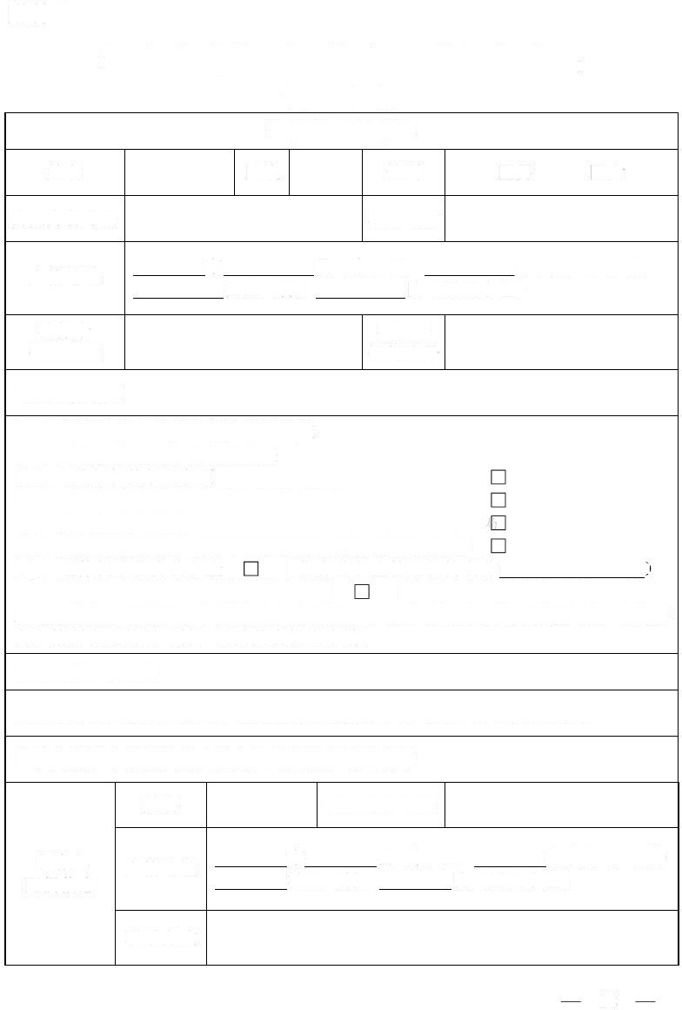

附件1

# 河南省退休“一件事”联办申请表

### (个人申请)

**退休职工基本信息**

姓名 民族 性别 囗男 囗女

公民身份号码 联系电话

户籍地址

市 县(市、区) 办事处(乡、镇)

社区(村) 院(居民小组)

社保卡 社保卡

银行名称 银行账号

**申请办理事项**

(一)新增退休人员养老保险待遇核定

(二)工伤保险伤残津贴待遇补差

以上二项为串联办理事项 (三)工伤保险待遇变更(伤残津贴停发) (四)失业保险金停发

(五)医保在职转退休(基本医疗保险视同缴费年限核定)

(六)退休提取住房公积金 (住房公积金管理机构名称 ） (七)城镇独生子女父母奖励扶助金申请 (申请人须身份证年龄满60周岁,且现为河南省城镇户籍、婚姻状况为初婚。户籍、婚育史为其他情形的,可直接向户籍所在地的居(村)民委员会提出申请)

**需要提供申请材料**

①人力资源社会保障部门审核确认的有关退休手续(具体内容详见备注)

**以下内容限申请城镇独生子女父母奖励扶助金填写**

姓名 公民身份号码

申请人

户籍地址

市 县(市、区)

办事处(乡、镇)

配偶信息 社区(村) 院(居民小组)

联系方式

1



姓名 性别

(接上页)

出生 子女 收养 被收养人

死亡时间

夫妻曾 年月 类型 时间 身份

生育及收养子女情况

备注

退休职工申报意见

1、以上填报的所有信息均真实、准确、完整、有效,授权同意联办事项办理部门通过其他部门、机构、企业查询相关信息,用于核实填报内容的真实性;并承诺自行承担,由填报信息有误和不真实等引发的相关法律责任。

2、本人了解河南省城镇独生子女父母奖励扶助条件和有关要求,没有违反计划生育号召和政策法规生育,没有违法收养子女,现已年满60周岁,只有一个子女,未在其他地方享受同类奖励与扶助,自愿申请河南省城镇独生子女父母奖励扶助金,按照有关规定履行奖励扶助对象的义务,并对所提供情况与资料的真实性负责任。

申请人(签名并按指印):

年 月 日

备注:(一)退休“一件事”线上办理共包括7个事项。其中新增退休人员养老保险待遇核定、工伤保险伤残津贴待遇补差为串联办理事项;以上两个事项与工伤保险待遇变更(伤残津贴停发)、失业保险金停发、医保在职转退休(基本医疗保险视同缴费年限核定)、退休提取住房公积金、城镇独生子女父母奖励扶助金申请,为并联办理事项,其中任何一个事项不具备办理条件,不影响其他事项的办理。

(二)人力资源社会保障部门审核确认的有关退休手续:1.企业参保职工正常到龄退休,系指河南省企业职工基本养老保险参保人员退休办理表或河南省企业职工基本养老保险参保人员退休(退职)表;2.企业参保职工特殊工种提前退休或因病提前退休,系指河南省企业职工基本养老保险参保人员提前退休核准表;3.机关事业单位参保职工退休,系指机关事业单位退休人员养老保险待遇申领表,其中提前退休的还需提供河南省机关事业单位养老保险提前退休核准表。 (三)1.子女类型填写“生子女”“养子女”;2.收养时间填写办理收养登记的时间,未办收养登记或者补办收养登记的,填写实际共同生活的起始时间; 3.被收养人身份填写“孤儿”“残疾儿童”“福利院抚养儿童”“其他”;4.死亡时间填写子女死亡的年月,目前存活的划“—”;5.其他需要说明的问题请填写在备注栏。

(四)线上申报的由申请人进行电子签名。

2

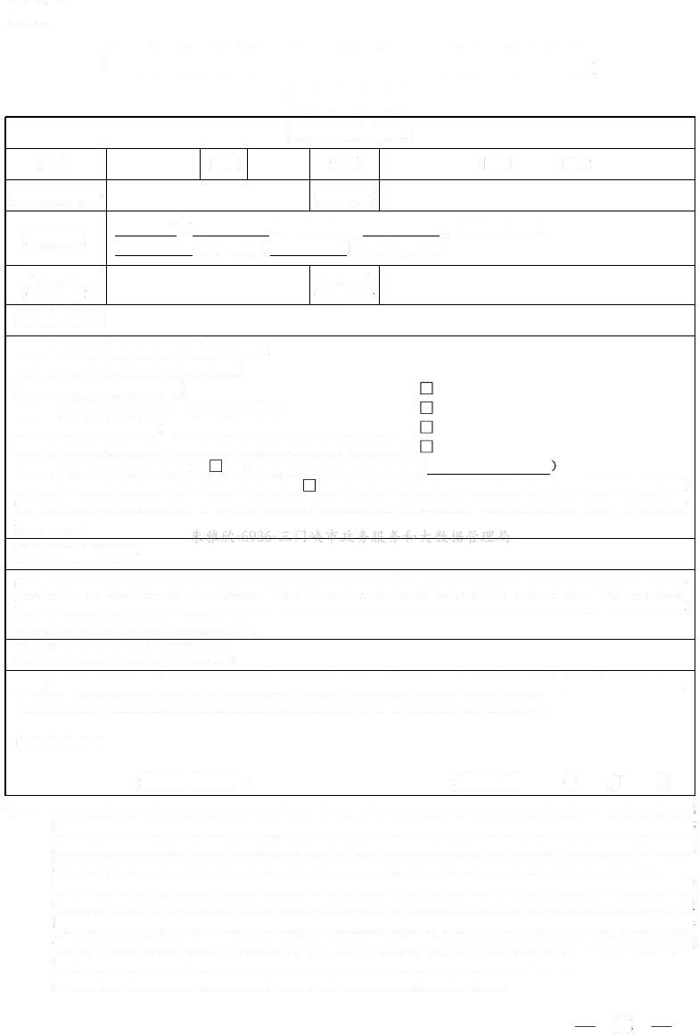附件2

# 河南省退休“一件事”联办申请表

### (单位申请)

退休职工基本信息

姓名 民族 性别 囗男 囗女

公民身份号码 联系电话

户籍 市 县(市、区) 办事处(乡、镇)

社区(村) 院(居民小组)

社保卡 社保卡

银行名称 银行账号

线上办理事项

(一)新增退休人员养老保险待遇核定

(二)工伤保险伤残津贴待遇补差

以上二项为串联办理事项

(三)工伤保险待遇变更(伤残津贴停发)

(四)失业保险金停发

(五)医保在职转退休(基本医疗保险视同缴费年限核定)

(六)退休提取住房公积金 (住房公积金管理机构名称

(七)城镇独生子女父母奖励扶助金申请 (申请人须身份证年龄满60周岁,且现为河南省城镇户籍、婚姻状况为初婚。户籍、婚育史为其他情形的,可直接向户籍所在地的居(村)民委员会提出申请)

需要提供申请材料

①人力资源社会保障部门审核确认的有关退休手续(具体内容详见备注);②河南省退休职工申请城镇独生子女父母奖励扶助金承诺书;③河南省退休职工提取住房公积金授权委托书;④用人单位或者人事代理机构代办人身份证件。

用人单位或者人事代理机构意见

以上情况属实,该同志已按规定审核权限办理了退休手续,本人同意由我单位为其申报办理以上事宜。我单位承诺愿意承担由填报信息有误和不真实等引发的相关法律责任。

申报单位印章:

经办人(签名): 填表日期: 年 月 日

备注:(一)退休“一件事”线上办理共包括7个事项。其中新增退休人员养老保险待遇核定、工伤保险伤残津贴待遇补差为串联办理事项;以上两个事项与工伤保险待遇变更(伤残津贴停发)、失业保险金停发、医保在职转退休(基本医疗保险视同缴费年限核定)、退休提取住房公积金、城镇独生子女父母奖励扶助金申请,为并联办理事项,其中任何一个事项不具备办理条件,不影响其他事项的办理。

(二)人力资源社会保障部门审核确认的有关退休手续:1.企业参保职工正常到龄退休,系指河南省企业职工基本养老保险参保人员退休办理表或河南省企业职工基本养老保险参保人员退休(退职)表;2.企业参保职工特殊工种提前退休或因病提前退休,系指河南省企业职工基本养老保险参保人员提前退休核准表;3.机关事业单位参保职工退休,系指机关事业单位退休人员养老保险待遇申领表,其中提前退休的还需提供河南省机关事业单位养老保险提前退休核准表。

(三)线上申报的由单位加盖电子印章,并由经办人进行电子签名。

3

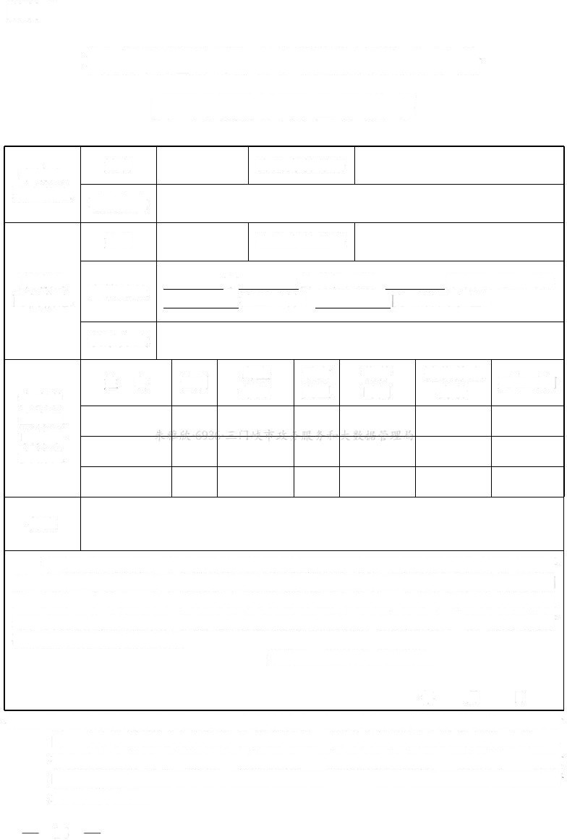附件3

# 河南省退休职工申请城镇独生子女

父母奖励扶助金承诺书

申请人

姓名 公民身份号码

基本信息 联系方式

姓名 公民身份号码

申请人

户籍地址

市 县(市、区)

办事处(乡、镇)

配偶信息 社区(村) 院(居民小组)

联系方式

姓 名 性别

出生 子女 收养 被收养人

死亡时间

夫妻曾 年月 类型 时间 身份

生育及收养子女情况

备注

申请人郑重承诺:本人了解河南省城镇独生子女父母奖励扶助条件和有关要求,没有违反计划生育号召和政策法规生育,没有违法收养子女,现已年满60周岁,只有一个子女,未在其他地方享受同类奖励与扶助,自愿申请河南省城镇独生子女父母奖励扶助金,按照有关规定履行奖励扶助对象的义务,并对所提供情况与资料的真实性负责任。

申请人(签名并按指印):

年 月 日

备注:1.子女类型填写“生子女”“养子女”;2.收养时间填写办理收养登记的时间,未办收养登记或者补办收养登记的,填写实际共同生活的起始时间;3.被收养人身份填写“孤儿”“残疾儿童”“福利院抚养儿童”“其他”;4.死亡时间填写子女死亡的年月,目前存活的划“—”;5.其他需要说明的问题请填写在备注栏。

4

附件4

# **河南省退休职工提取住房公积金授权委托书**

### ×××住房公积金管理中心:

兹授权 (委托人工作单位、住房公积金经办人及经办人公民身份号码)办理本人住房公积金提取,本人保证向贵中心提供的所有资料真实、本委托系本人真实的意思表示,对于被委托人在上述授权范围内从事的活动,其产生的法律责任均由本人承担。

委托期限自 年 月 日起至 年

月 日止。

特此授权。

## 委托人(签名并按指印):

### 公民身份号码:

提取住房公积金收款银行户名:

银行账户:

联系电话:

日期: 年 月 日

被委托人(签名并加盖财务印鉴章):

## 联系电话:

日期: 年 月 日

5

附件5

# 河南省退休“一件事”联办外部流程图

开始

一次性告知需 需要提交以下材料:①参保职工人事档案原件(无视同缴费年限人员可不

要补齐的材料 ①-②事项,线下申请、线下办理。

线下申请:各级政务服务中心申请。

提供);②有关退休申报手续。

材料不齐全 参保职工个人申请时,提供以下材料:①《河南省退休“一件事”联办申请表(个人

③-⑨事项,线上线下均可申请,线 申请)》; ②人力资源社会保障部门审核确认的有关退休手续。

上办理线上申请:1.河南省政务 用人单位或者人事代理机构申请时,提供以下材料:①《河南省退休“一件事”联办

一次性告知需 服务网:2.豫事办。线下申请:各 申请表(单位申请)》; ②人力资源社会保障部门审核确认的有关退休手续; ③河南

要补齐的材料 级政务服务中心申请。 省退休职工申请城镇独生子女父母奖励扶助金承诺书;④河南省退休职工提取住房公

积金授权委托书: ⑤用人单位或者人事代理机构代办人身份证件。

材料不齐全 人力资源社会保障部门 不符合条件

卫生健康部门

住房城乡建设部门

医疗保障部门

符合条件

告知原因

审核 结束

准予办理

1、 新增退休人员养老保险待遇核定、工伤保险伤残津贴待遇补差(合

计20个工作日)

2, 工伤保险待遇变更(伤残津贴停发) (即时办结);

3、 失业保险金停发: (即时办结)

4、 医疗保险在职转退休(基本医疗保险视同缴费年限核定)(5个工作

日)

5、 退休提取住房公积金(3个工作日)

6、 城镇独生子女父母奖励扶助金申请(20个工作日);

办理结果:养老保险待遇计算单、医疗保险在职转退休登记通知、住房公积金提取通知、城镇独生子女父母奖励扶助金资格确认通知

结束